Расписание – алгоритм работы учащихся 8А класса по русскому языку
на период с 27.04.20 по 30.04.20
Дни  недели | время | Тема урока | Алгоритм работы на уроке | Если проблемы с интернетом | Домашнее  Задание  Время отправки учителю
Понедельник | По расписанию уроков | Обособленные члены предложения | 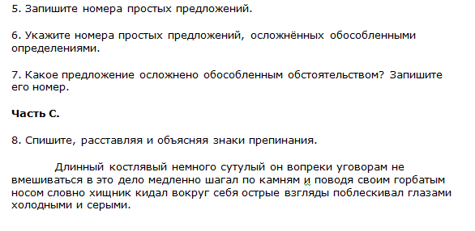  Решение теста, состоящего из 3 частей  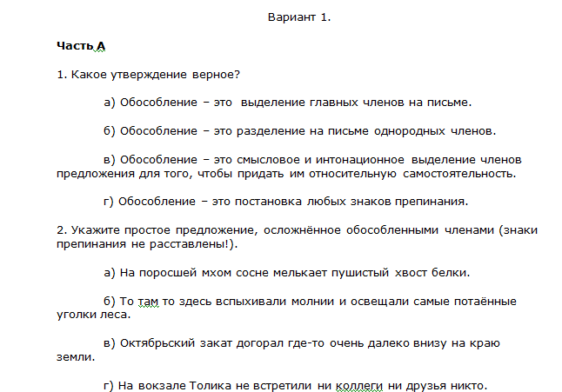  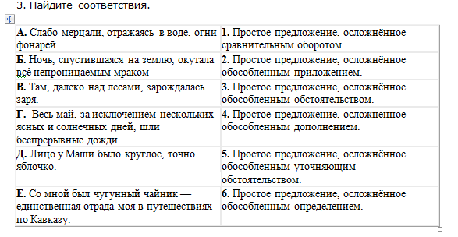  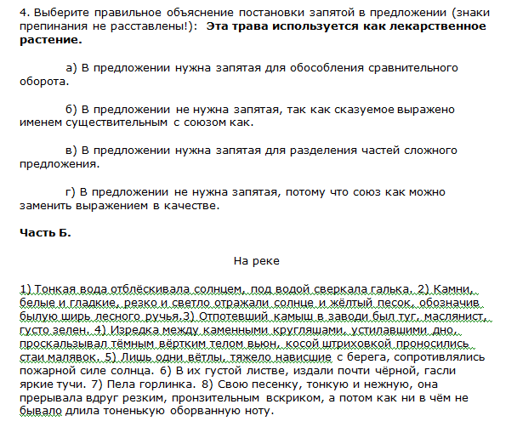 |  | Через WhatsApp или эл. почту  (до 28.04.20)
Вторник | По расписанию | Предложения с вводными словами, словосочетаниями и предложениями | 1. Просмотреть видеоурок по ссылке  https://youtu.be/nPB0vpqDB18  2. Выполнение упр. 420 (1-5 предложение); упр.428; прочитать стих упр. 437  3. Выполнение Д/З §199; упр. 432 | 1. Чтение §199  2. Выполнение упр. 420 (1-7предложение); упр.428; прочитать стих упр. 437  3. Выполнение Д/З §199; упр. 432 | Через WhatsApp или эл. почту  (29.04.2020)
Четверг | По расписанию | Обращение | 1. Платформа РЭШ урок 43  2. Выполнить упр. 446 из учебника "Практика" записать в тетрадь  3. Д/З упр. 447 | 1. Прочитать §200  2. Выполнить упр. 446, 448  3. Д/З упр. 447 | Через WhatsApp или эл. почту  (30.04.2020)

